Az M-es tálcás tojás csomagolóhelyi ára csökkent a leginkább
Az Európai Bizottság adatai alapján az unió (EU27) tojás- és tojástermékimportja 94 százalékkal csaknem 77 ezer tonnára nőtt 2023. január–októberben az előző év azonos időszakához viszonyítva. Az import több mint 81 százaléka Ukrajnából, az Egyesült Királyságból és Törökországból származott. A közösség tojás- és tojástermékexportja 8 százalékkal 263 ezer tonnára csökkent 2023. január és október között a 2022. év azonos időszakához képest. Az unió legnagyobb célországai: az Egyesült Királyság (44 százalék részesedés az exportból), Japán (18 százalék) és Svájc (12 százalék) együttesen 193 ezer tonna tojást és tojásterméket vásároltak a közösségből 2023 első tíz hónapjában.
Az Európai Bizottság adatai szerint az unióban az étkezési tojás csomagolóhelyi ára 228 euró/100 kilogramm volt 2024 első három hetében, 8 százalékkal maradt el az előző év azonos időszakának értékétől.
Az AKI PÁIR adatai szerint Magyarországon a ketreces tartásból származó étkezési tojás (M+L) csomagolóhelyi ára 54,98 forint/darab volt 2024 első három hetében, ami 18,0 százalékkal múlta alul a 2023. év azonos időszakának átlagárát. Ezen belül az M méretosztályú, dobozos tojás csomagolóhelyi ára 19,4 százalékkal 56,47 forint/darabra, az L méretosztályú, dobozos tojásé 18,1 százalékkal 68,41 forint/darabra csökkent. Az M-es tálcás tojás csomagolóhelyi ára 21,1 százalékkal 49,60 forint/darabra, az L-es tálcás tojásé 11,5 százalékkal 58,20 forint/darabra mérséklődött ugyanekkor. A mélyalmos tartásból származó étkezési tojás (M+L) csomagolóhelyi ára 62,93 forint/darab volt 2024 első három hetében, ami 16,0 százalékkal alacsonyabb a 2023. év azonos időszakának átlagáránál.
További információk e témában az Agrárpiaci jelentések – Baromfi című kiadványunkban olvashatók, mely innen érhető el: 2. szám.
Sajtókapcsolat:
- +36 1 217 1011
- aki@aki.gov.hu
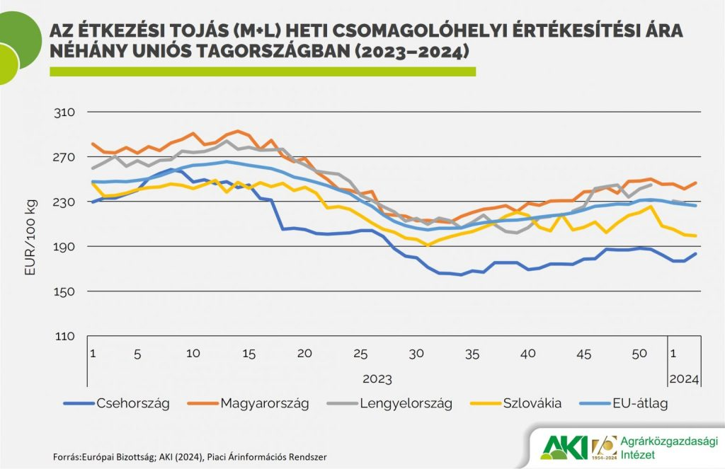 | © Agrárközgazdasági Intézet
Eredeti tartalom: Agrárközgazdasági Intézet
Továbbította: Helló Sajtó! Üzleti Sajtószolgálat
Ez a sajtóközlemény a következő linken érhető el:

